**PHẦN E. TRẢ LỜI NGẮN**

**Câu 1.** Trọng lực  là lực hấp dẫn do Trái Đất tác dụng lên một vật được tính bởi công thức , trong đó  là khối lượng của vật (đơn vị: kg),  là vectơ gia tốc rơi tự do, có hướng đi xuống và có độ lớn . Xác định hướng và độ lớn của trọng lực (đơn vị: N) tác dụng lên quả bóng có khối lượng 450 gam.

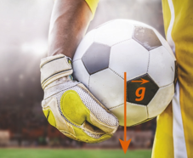

**Trả lời:**……………….

**Câu 2.** Trong điện trường đều, lực tĩnh điện  (đơn vị: N) tác dụng lên điện tích điểm có điện tích  (đơn vị: ) được tính theo công thức , trong đó  là cường độ điện trường (đơn vị: N/C). Tính độ lớn của lực tĩnh điện tác dụng lên điện tích điểm khi  và độ lớn điện trường  (Hình).

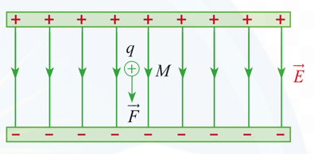

**Trả lời:**……………….

**Câu 3.** Ta đã biết trọng tâm của tứ diện  là một điểm  thoả mãn , ở đó  là trọng tâm của tam giác . Áp dụng tính chất trên để tính khoảng cách từ trọng tâm của một khối rubik (đồng chất) hình tứ diện đều đến một mặt của nó, biết rằng chiều cao của khối rubik là .

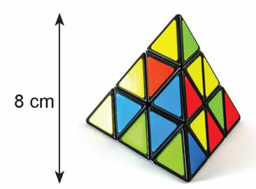

**Trả lời:**……………….

**Câu 4.** Ba lực  cùng tác động vào một vật có phương đôi một vuông góc và có độ lớn lần lượt là . Tính độ lớn hợp lực của ba lực đã cho.

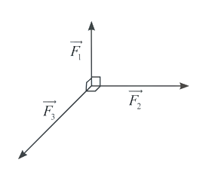

**Trả lời:**……………….

**Câu 5.** Cho tứ diện đều  cạnh  Gọi  là trung điểm của  Tính 

**Trả lời:**……………….

**Câu 6.** Cho tứ diện  có . Gọi và  lần lượt là trung điểm của và . Góc giữa cặp véc tơ  bằng bao nhiêu độ?

**Trả lời:**……………….

**Câu 7.** Cho hình chóp  có đáy  là hình chữ nhật tâm ; ; ; các cạnh bên bằng nhau và bằng . Gọi  là trung điểm của cạnh . Khi đó góc giữa hai vector ;  bằng bao nhiêu độ:

**Trả lời:**……………….

**Câu 8.** Cho hình lập phương, biết:  ; . Giá trị  thích hợp để  là:

|  |  |  |  |
| --- | --- | --- | --- |
|  |  |  |  |

**Trả lời:**……………….

**Câu 9.** Cho tứ diện đều  có cạnh bằng . Gọi lần lượt là trung điểm các cạnh . Tính 

**Trả lời:**……………….

**Câu 10.** Cho hình chóp  có các cạnh , ,  đôi một vuông góc và . Gọi  là trung điểm của . Khi đó góc giữa hai vecto 

**Trả lời:**……………….

**Câu 11.** Cho hình hộp  có lần lượt là trọng tâm tam giác  và . Biết **.** Tính 

**Trả lời:**……………….

**Câu 12.** Cho hình chóp  có đáy là hình chữ nhật với đáy  là hình chữ nhật với , . Ba cạnh  đôi một vuông góc và . Gọi  là trung điểm của . Tính 

**Trả lời:**……………….

**Câu 13.** Cho hình chóp  với . Một mặt phẳng thay đổi luôn đi qua trọng tâm của  cắt các cạnh tại các điểm . Tìm giá trị nhỏ nhất của biểu thức .

**Trả lời:**……………….

**Câu 14.** Cho tứ diện  có , , . Khi đó góc giữa hai đường thẳng  và  bằng bao nhiêu độ

**Trả lời:**……………….

**Câu 15.** Cho hình chóp  có , , , , . Gọi là góc giữa hai đường thẳng  và . Tính .

**Trả lời:**……………….

**Câu 16.** Cho hình lăng trụ tam giác đều  có  và . Khi đó góc giữa hai đường thẳng  và  bằng bao nhiêu độ

**Trả lời:**……………….

**Câu 17.** Cho hình lập phương . Gọi ,  lần lượt là trung điểm của ,  Cosin của góc hợp bởi  và  bằng

**Trả lời:**……………….

**Câu 18.** Cho hình chóp  có đáy là hình chữ nhật, , . Hình chiếu vuông góc  của đỉnh  trên mặt phẳng đáy là trung điểm của cạnh , góc giữa đường thẳng  và mặt phẳng đáy bằng . Tính cosin góc giữa hai đường thẳng  và 

**Trả lời:**……………….

**Câu 19.** Cho hình lăng trụ  có đáy  là tam giác đều cạnh , tam giác  đều nằm trong mặt phẳng vuông góc với .  là trung điểm cạnh . Tính cosin góc  giữa hai đường thẳng  và .

**Trả lời:**……………….

**Câu 20.** Cho hình lập phương, gọi  là điểm thỏa ,  là trung điểm của ,  là giao điểm của  và . Biết . Tính 

**Trả lời:**……………….

**Câu 21.** Cho hình chóp  đáy là hình bình hành, gọi  và  là các điểm thỏa mãn , . Mặt phẳng  cắt  tại . Tính tỉ số .



**Câu 22.** Cho hình chóp  có đáy là hình vuông cạnh , cạnh bên  vuông góc với đáy, . Gọi  là trung điểm của . Khi đó góc giữa  và bằng bao nhiêu độ?

**Trả lời:**……………….

**Câu 23.** Cho tứ diện đều  cạnh . Tính cosin góc giữa hai đường thẳng  và , với  là trung điểm của .

**Trả lời:**……………….

**Câu 24.** Một chất điểm  nằm trên mặt phẳng nằm ngang , chịu tác động bởi ba lực . Các lực  có giá nằm trong  và , còn lực  có giá vuông góc với  và hướng lên trên. Xác định hợp lực của các lực , biết rằng độ lớn của ba lực đó lần lượt là ,  và .

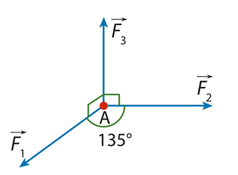

**Trả lời:**……………….

**Câu 25.** Một chiếc ô tô được đặt trên mặt đáy dưới của một khung sắt có dạng hình hộp chữ nhật với đáy trên là hình chữ nhật , mặt phẳng  song song với mặt phẳng nằm ngang. Khung sắt đó được buộc vào móc  của chiếc cần cẩu sao cho các đoạn dây cáp  có độ dài bằng nhau và cùng tạo với mặt phẳng  một góc bằng  (Hình). Chiếc cần cẩu kéo khung sắt lên theo phương thẳng đứng.

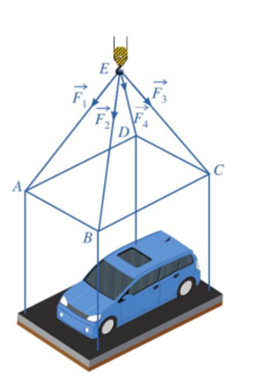

Tính trọng lượng của chiếc xe ô tô (làm tròn đến hàng đơn vị), biết rằng các lực căng ,  đều có cường độ là  và trọng lượng của khung sắt là .

**Trả lời:**……………….

**Câu 26.** Một lực tĩnh điện  tác động lên điện tích điểm  trong điện trường đều làm cho  dịch chuyển theo đường gấp khúc  (Hình). Biết , vectơ điện trường có độ lớn  và . Tính công  sinh bởi lực tĩnh điện .

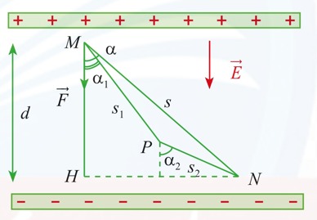

**Trả lời:**……………….